Aufbau des Moodle-Kurses

Teil | Inhalt | Abbildung der Moodle-Oberfläche
1 | Informationen zum Kurs
2 | Optische Wirkung: Die Farbtemperatur
 | Empfinden des Lichts einer Glühlampe | 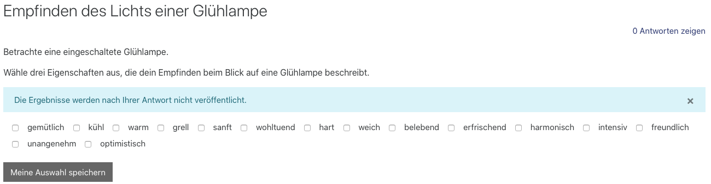
 | Empfinden des Lichts einer kaltweißen LED | 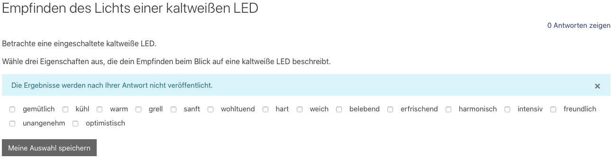
 | Empfinden des Lichts einer warmweißen LED | 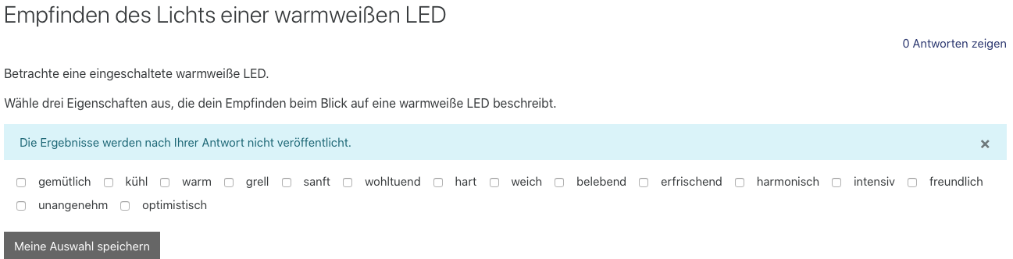
 | Video | Webseite: YouTube
 | Fragen zur Farbtemperatur | 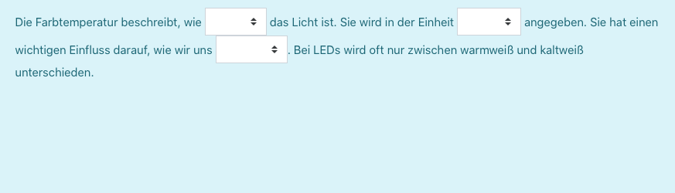  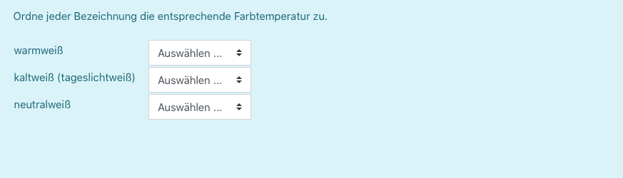  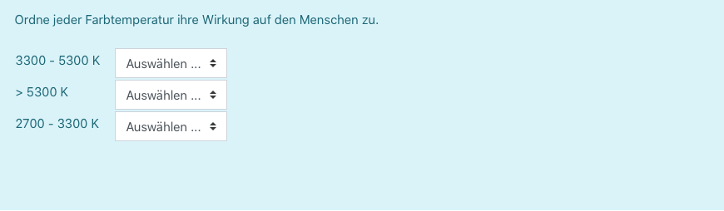  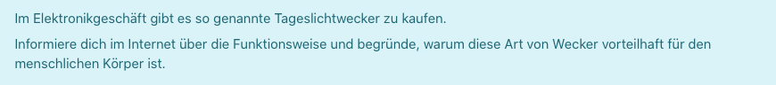
3 | Energetische Wirkung: Die Lichtausbeute
 | Praktische Aufgabe | (Antwort als Texteingabe)
 | Der Lichtstrom | (Antwort als Texteingabe)
 | Video | Webseite: YouTube
 | Fragen zur Lichtausbeute
 | Rechenaufgabe | 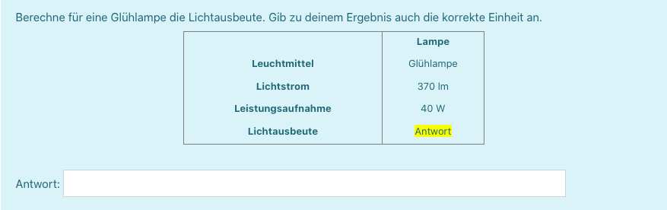  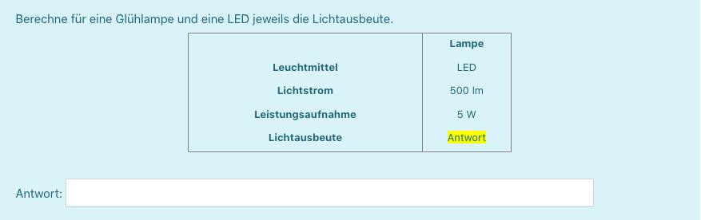
4 | Abschlussaufgabe | 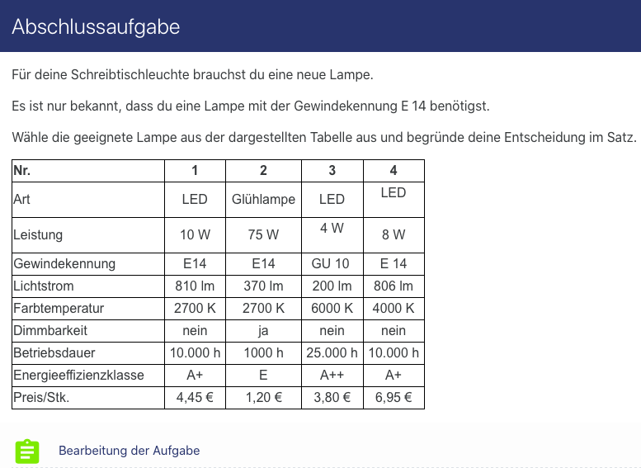  (Antwort als Texteingabe)

